 Задание на Кроссворд Немецкий 4 класс
Составьте слово из букв в выделенных клетках (заполнив полностью кроссворд).
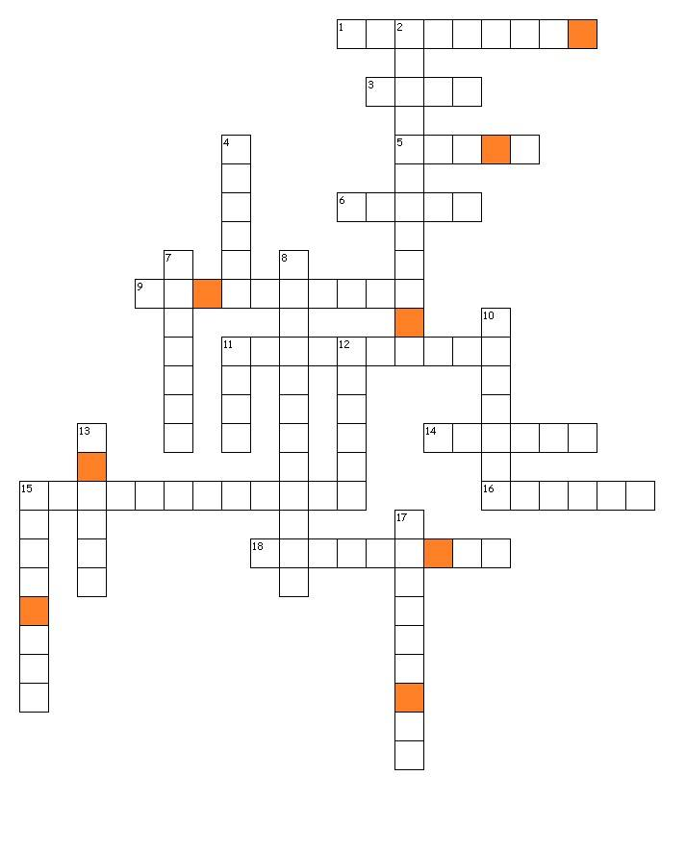
Задание:
перевести нижеуказанные слова на немецкий язык и записать в распечатанном кроссворде.
По горизонтали: 1. – особенный 3. – дом 5. - стол 6. - маленький
9. – гостиная 11. - ванная комната 14. – чистый 15. – спальня 16. - сад
18. - смотреть телевизор

По вертикали: 2. - центр города 4. – заботиться 7. – квартира 8. - детская комната
10. – порядок 11. – кровать 12. – комната 13. – жить 15. - спать
17. - телевизор
Секретное слово: ………………………… Фамилия и имя ученика _________________________

